Fecha: 23 de Octubre 2025

Gestión de Gastos y Hábitos: Diseño de Base de Datos (Integración)
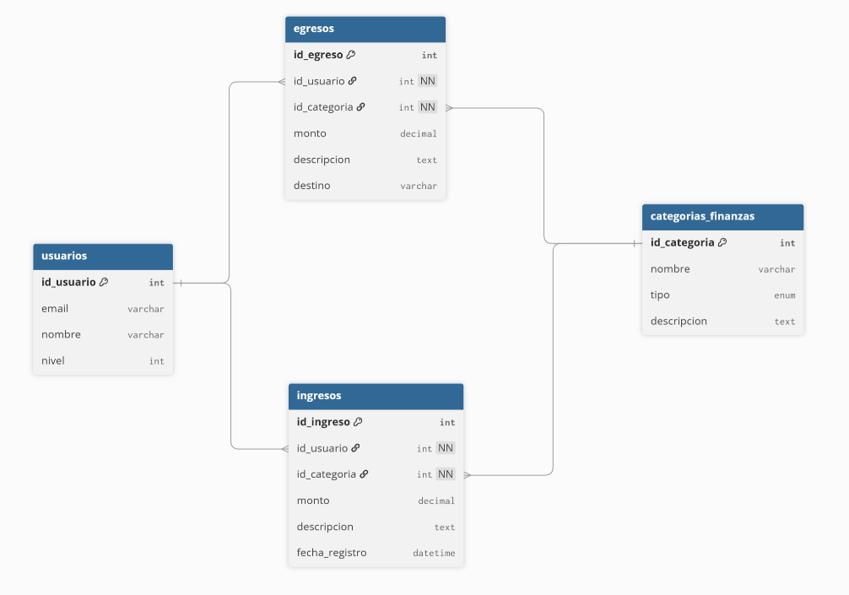
Realización: Se completó el diseño del esquema de la base de datos de gestión personal, integrando las tablas iniciales de control financiero (Ingreso, Egreso y Categoría) en una estructura más amplia que también incluye gestión de usuarios, notas, hábitos y otras funcionalidades (como plantillas y recordatorios). La integración se realizó enlazando las tablas financieras con la tabla usuarios para permitir la gestión individualizada.

Integración de las Entidades de Gestión

1. Entidad: Egresos
La tabla Egresos registra cada gasto individual y es clave para el control financiero.
Atributos (Campos):
- id_egreso (PK): Es la Llave Primaria y el identificador único del gasto.
- monto: La cantidad de dinero gastada.
- id_categoria: Llave Foránea (FK) que enlaza con la tabla categorias_finanza.
- id_usuario: Llave Foránea (FK) que enlaza con la tabla usuarios, indicando quién realizó el egreso.
- Otros campos como descripcion, estado, modo_pago, destino y las fechas de registro y actualización completan el registro del egreso.

Relaciones:
- Egresos Categorías Finanza: Se relaciona con categorias_finanza mediante id_categoria en una relación de Muchos a Uno (N:1).
- Egresos Usuarios: Se relaciona con usuarios mediante id_usuario en una relación de Muchos a Uno (N:1).

2. Entidad: Ingresos
La tabla Ingresos registra cada entrada de dinero percibida, siguiendo una estructura similar a la de egresos.
Atributos (Campos):
- id_ingreso (PK): Es la Llave Primaria y el identificador único del ingreso.
- monto: La cantidad de dinero percibida.
- id_categoria: Llave Foránea (FK) que enlaza con la tabla categorias_finanza.
- id_usuario: Llave Foránea (FK) que enlaza con la tabla usuarios, indicando a qué usuario pertenece el ingreso.
- Otros campos como descripcion, metodo_pago, fecha, hora y la fecha de actualización completan el registro del ingreso.
Relaciones:
- Ingresos Categorías Finanza: Se relaciona con categorias_finanza mediante id_categoria en una relación de Muchos a Uno (N:1).
- Ingresos Usuarios: Se relaciona con usuarios mediante id_usuario en una relación de Muchos a Uno (N:1).

3. Entidad: Categorías Finanza
Esta tabla es la entidad central para clasificar los movimientos financieros, ahora renombrada como categorias_finanza para distinguirla de otras categorías en el sistema.
Atributos (Campos):
- id_categoria (PK): Es la Llave Primaria y el identificador único de la categoría.
- tipo: Indica si la categoría aplica a un ingreso, a un egreso o a ambos.
- descripcion: El nombre o detalle de la categoría.
Relaciones:
- Categorías Finanza Egresos: Es la parte "Uno" de la relación con Egresos.
- Categorías Finanza Ingresos: Es la parte "Uno" de la relación con Ingresos.

